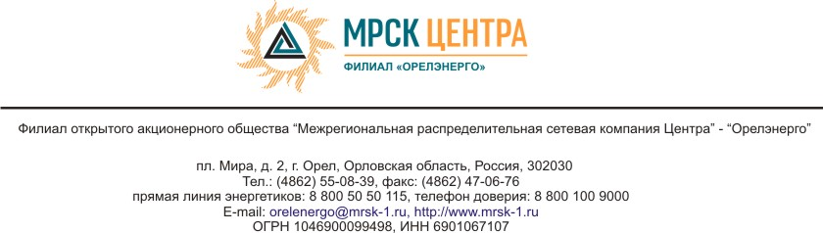

Уведомление о результатах открытого запроса предложений

ОАО «МРСК Центра» (РФ, 127018, г. Москва, ул. 2-я Ямская, д. 4), являющийся Организатором открытого запроса предложений, настоящим уведомляет, что решением Закупочной комиссии открытый запрос предложений на право заключения Договора на поставку оказание услуг по проведению детского отдыха и лечения детей сотрудников для нужд ОАО «МРСК Центра» (филиала «Орелэнерго») признан несостоявшимся.

Решение закупочной комиссии оформлено протоколом Закупочной комиссии от 14.05.2013 №68/1/ОР).

Ответственный секретарь Закупочной комиссии _____________ М.А. Алисов

